达州市中西医结合医院
“不忘初心、牢记使命”主题教育
简 报
第15期
达州市中西医结合医院党委办 2019年11月12日

院党委召开第13次中心组学习（扩大）会
暨主题教育集中学习会

按照“不忘初心、牢记使命”主题教育活动安排，11月7日，党委书记、中心组学习组长、院党委主题教育领导小组组长黄中平主持召开党委第13次中心组学习（扩大）会暨“不忘初心、牢记使命”主题教育活动集中学习会。党委委员、各总支书记和副书记、支部书记、党员代表、行政职能科室负责人及主题教育领导小组办公室成员参加了学习会。
会议首先组织观看了周永开同志先进事迹专题视频《初心之路——记四川省优秀共产党员离退休干部周永开》和《初心不忘一辈子——记四川省达州市离退休干部、共产党员周永开》。视频讲述了有74年党龄的老同志周永开如何从一名学生成长为川北地下党，坚定信仰永远跟党走，对群众一片深情，在原巴中县任职期间，走遍了县里的大小村落，被群众亲切地称为“草鞋书记”，坚持不让妻子受到提拔，成为了群众口中的“铁面书记”等感人事迹。周老用他的实际行动让大家深刻体会到一名老党员的革命初心——青山常在，信仰永存。
会上，党委委员、副院长罗云组织学习了《中共中央国务院关于促进中医药传承创新发展的意见》。党委委员、纪委书记李小计组织学习了《中国共产党第十九届中央委员会第四次全体会议公报》。党委委员、副院长李容华传达了11月5日市委主题教育第八巡回指导组领导对我院主题教育工作前期开展情况的指导意见及工作要求。党委委员、总会计师陈德刚组织学习了《孙文营：论中国特色社会主义的独特优势》。
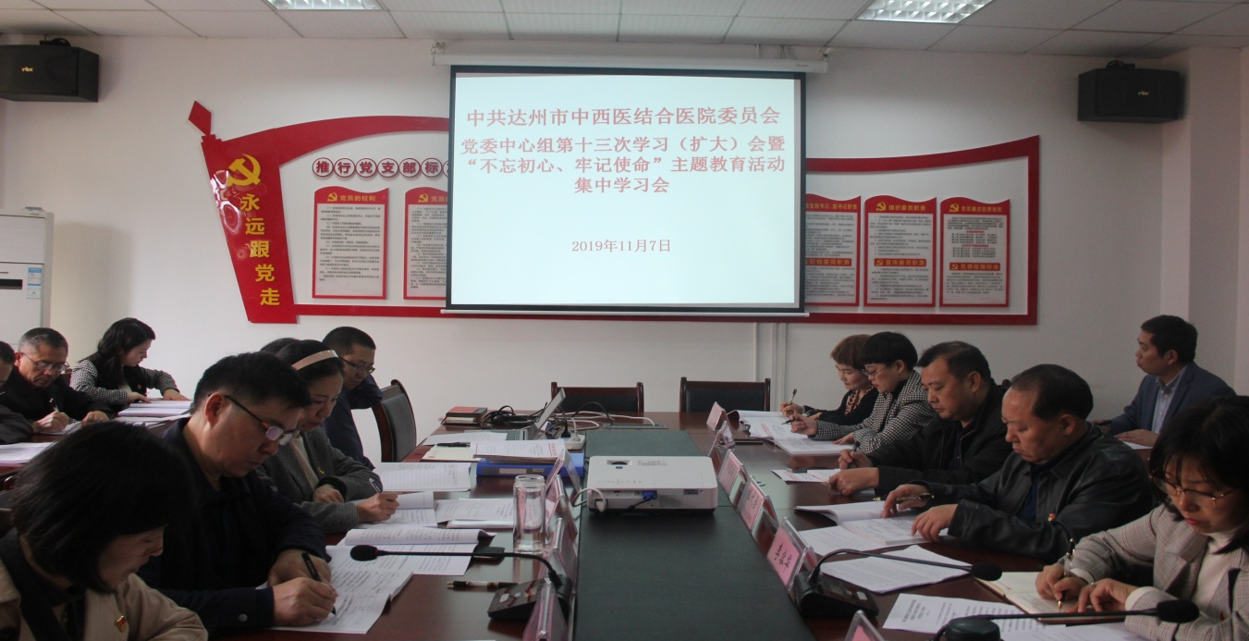
大家讨论发言后，中平书记表示，周永开同志的革命初心，是我院在建设发展过程中必须学习和传承的，我们要将他不断学习的态度和精神转化为促进医院发展的内生动力。《中共中央国务院关于促进中医药传承创新发展的意见》内容丰富、措施有力，是促进中医药传承、发展、创新的指导性、纲领性文件，一定会推动中医药振兴发展，这是我院发展的良好契机，我们要在文件精神的学习与宣传上多下功夫。我院作为中医医院，要做到人无我有，人有我优，充分发展中医药事业、发挥中医药特色，发挥中医药在预防、治疗中的作用，抓住此次机遇，从院方层面、制度层面出台相应的落实措施，加强中西医结合，更好地为人民群众服务。

报：市委主题教育领导小组办公室、市卫生健康委主题教育领导小组
办公室
送：院党政领导班子成员
发：医院党总支、支部

